1. **Вариант 8** (Кравченко Алексей) – **Кадры**
2. **Целевая аудитория:**

* **HR-менеджеры**: Возраст может варьироваться, но чаще всего это люди в возрасте от 25 до 50 лет. Оба пола представлены, но в данной сфере часто больше женщин. Образование, как правило, включает бакалавриат или магистратуру в области управления персоналом или бизнеса.
* **Руководители отделов**: Возраст может варьироваться, но чаще всего это люди в возрасте от 30 до 60 лет. Оба пола представлены. Образование, как правило, включает бакалавриат или магистратуру в области управления, бизнеса или в специфической области, связанной с отделом.
* **Сотрудники**: Возраст, пол и образование могут сильно варьироваться в зависимости от роли и отдела. Важно учитывать разнообразие этой группы при разработке приложения.
* **Высшее руководство**: Возраст обычно составляет от 40 до 65 лет. Оба пола представлены. Образование часто включает магистратуру или докторскую степень в области управления, бизнеса или в специфической области, связанной с компанией.
* **IT-специалисты**: Возраст может варьироваться, но чаще всего это люди в возрасте от 20 до 50 лет. Оба пола представлены, но в данной сфере часто больше мужчин. Образование, как правило, включает бакалавриат или магистратуру в области информационных технологий или смежной области.

**Стратегии использования** могут включать в себя упрощение процесса найма, управление информацией о сотрудниках.

1. **UML-диаграмма для ролей:**

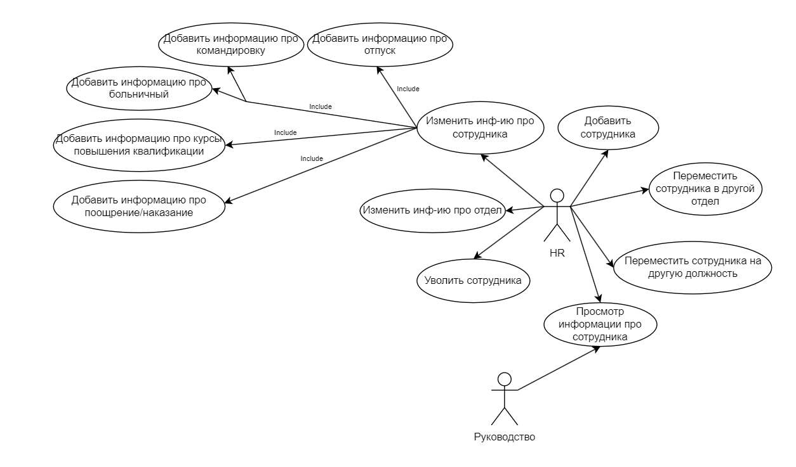

1. **Основные сущности:** Сотрудники, Образование, Страховой_полюс, Предыдущие_места_работы, Льготы, Справки, Отпуска, Командировки, Больничные, Поощрения_и_наказания, Передвижения_по_должностям, Передвижение_по_отделам, Повышение_квалификации, Должности, Отделы
2. **Основные атрибуты сущностей:**

**Сотрудники**: a. ID (первичный ключ) b. Имя c. Фамилия d. Образование_ID (внешний ключ) e. Семейное_положение f. Страховой_полюс_ID (внешний ключ), g)Пол

**Образование**: a. ID (первичный ключ) b. Уровень c. Специальность d. Учебное_заведение

**Страховой_полюс**: a. ID (первичный ключ) b. Номер_полюса c. Страховая_компания

**Предыдущие_места_работы**: a. ID (первичный ключ) b. Сотрудник_ID (внешний ключ) c. Место_работы d. Должность

**Льготы**: a. ID (первичный ключ) b. Сотрудник_ID (внешний ключ) c. Льгота

**Справки**: a. ID (первичный ключ) b. Сотрудник_ID (внешний ключ) c. Состояние_здоровья

**Отпуска**: a. ID (первичный ключ) b. Сотрудник_ID (внешний ключ) c. Дата_начала d. Дата_окончания

**Командировки**: a. ID (первичный ключ) b. Сотрудник_ID (внешний ключ) c. Место d. Дата_начала e. Дата_окончания

**Больничные**: a. ID (первичный ключ) b. Сотрудник_ID (внешний ключ) c. Дата_начала d. Дата_окончания

**Поощрения_и_наказания**: a. ID (первичный ключ) b. Сотрудник_ID (внешний ключ) c. Тип d. Описание

**Передвижения_по_должностям**: a. ID (первичный ключ) b. Сотрудник_ID (внешний ключ) c. Должность d. Дата_начала e. Дата_окончания

**Передвижение_по_отделам**: a. ID (первичный ключ) b. Сотрудник_ID (внешний ключ) c. Отдел d. Дата_начала e. Дата_окончания

**Повышение_квалификации**: a. ID (первичный ключ) b. Сотрудник_ID (внешний ключ) c. Курс d. Дата_начала e. Дата_окончания

**Должности**: a. ID (первичный ключ) b. Название c. Описание

**Отделы**: a. ID (первичный ключ) b. Название c. Описание

1. **Связи между сущностями** описаны с помощью первичных и внешних ключей в пункте 5.

**Сотрудники** связаны с **Образование** и **Страховой_полюс** через внешние ключи Образование_ID и Страховой_полюс_ID соответственно. Это означает, что каждый сотрудник имеет определенное образование и страховой полюс.

**Предыдущие_места_работы**, **Льготы**, **Справки**, **Отпуска**, **Командировки**, **Больничные**, **Поощрения_и_наказания**, **Передвижения_по_должностям**, **Передвижение_по_отделам**, и **Повышение_квалификации** все связаны с **Сотрудники** через внешний ключ Сотрудник_ID. Это означает, что каждая из этих сущностей относится к определенному сотруднику.

**Должности** и **Отделы** являются независимыми сущностями, которые могут быть связаны с другими сущностями в зависимости от ваших бизнес-правил. Например, вы можете добавить внешний ключ Должность_ID в таблицу Сотрудники, чтобы указать текущую должность сотрудника, или добавить внешний ключ Отдел_ID, чтобы указать, в каком отделе работает сотрудник.

1. **Преобразование сущности в таблицу** произойдет после добавления слова «Таблица» к сущностям в пункте 5)
2. **Логическая схема БД:**

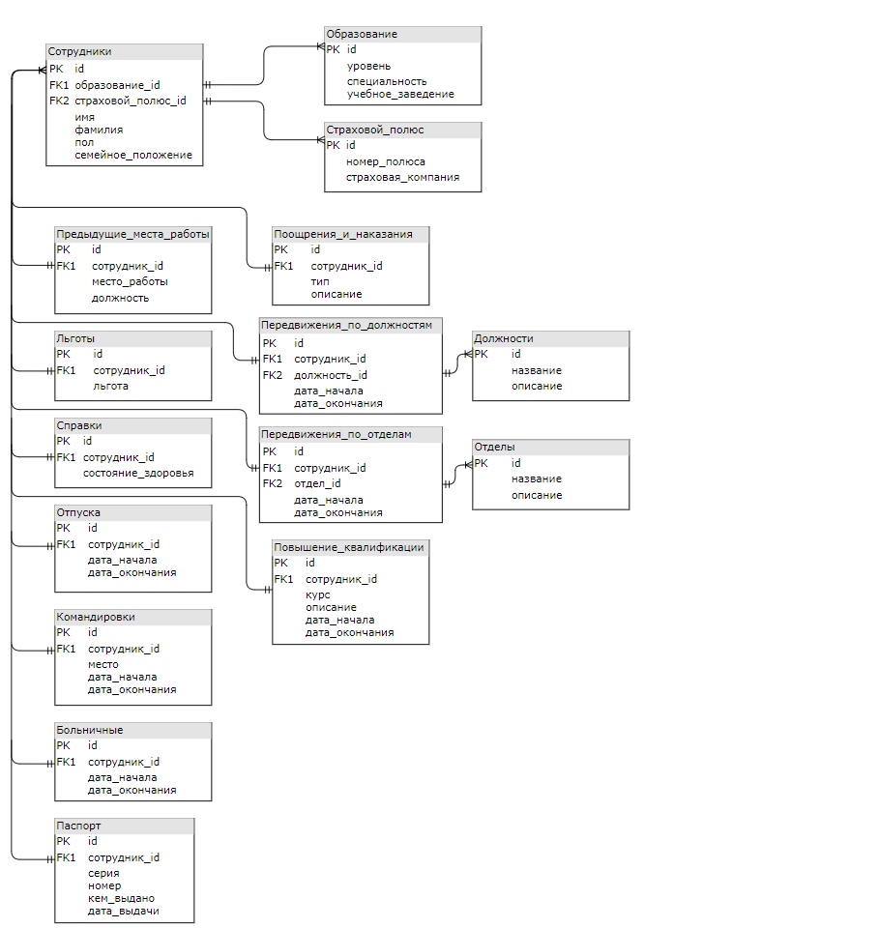

**Физическая схема БД:**

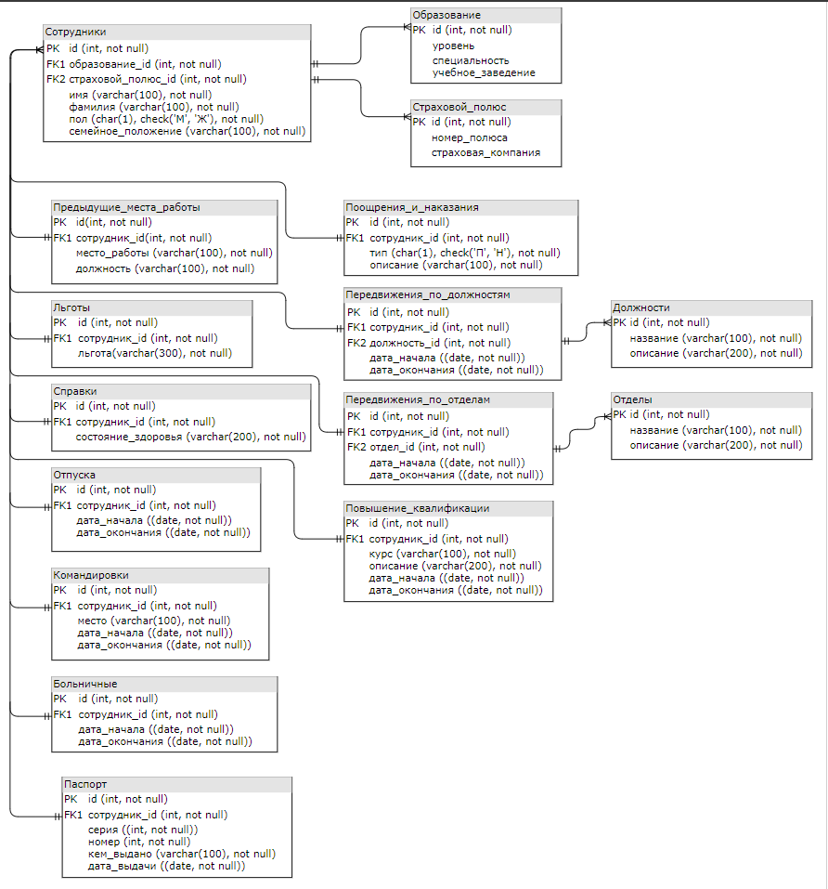

1. Проверено!
2. **Оценка сроков и ресурсов** для разработки базы данных может сильно варьироваться в зависимости от многих факторов, включая сложность проекта, опыт команды и доступные ресурсы. Вот примерная оценка:
3. **Анализ и проектирование (1-2 недели)**: Этот этап включает в себя определение требований, проектирование схемы базы данных и создание UML-диаграмм.
4. **Разработка (2-4 недели)**: На этом этапе происходит непосредственное создание базы данных, включая определение таблиц, связей и ограничений.
5. **Тестирование (1-2 недели)**: После разработки базы данных следует этап тестирования, на котором проверяется корректность работы базы данных и соответствие ее требованиям.
6. **Документация (1 неделя)**: На этом этапе создается документация, которая описывает структуру базы данных, ее функции и использование.

Таким образом, общий срок разработки может составить от 5 до 9 недель.

Что касается ресурсов, то для разработки такой базы данных потребуется, как минимум, один опытный разработчик баз данных, а также доступ к соответствующему программному обеспечению для создания и управления базой данных. Кроме того, может потребоваться время и ресурсы на обучение пользователей работе с новой системой.